Opavští fyzikové patří mezi světovou špičku ve výzkumu černých děr
Opavští fyzikové opět slaví úspěch. Jejich vědecké práce zabývající se výzkumem vesmíru, především pak fyziky kolem stále záhadných černých děr, patří ve světové vědecké komunitě mezi ty nejcitovanější a pravidelně dosahují nejuznávanějších vysokých hodnocení. Vědci z Fyzikálního ústavu v Opavě tak patří mezi světovou špičku výzkumníků v oboru stavby a vývoje vesmíru, fyziky exotických kosmických objektů nebo důsledků slavné Einsteinovy teorie relativity.
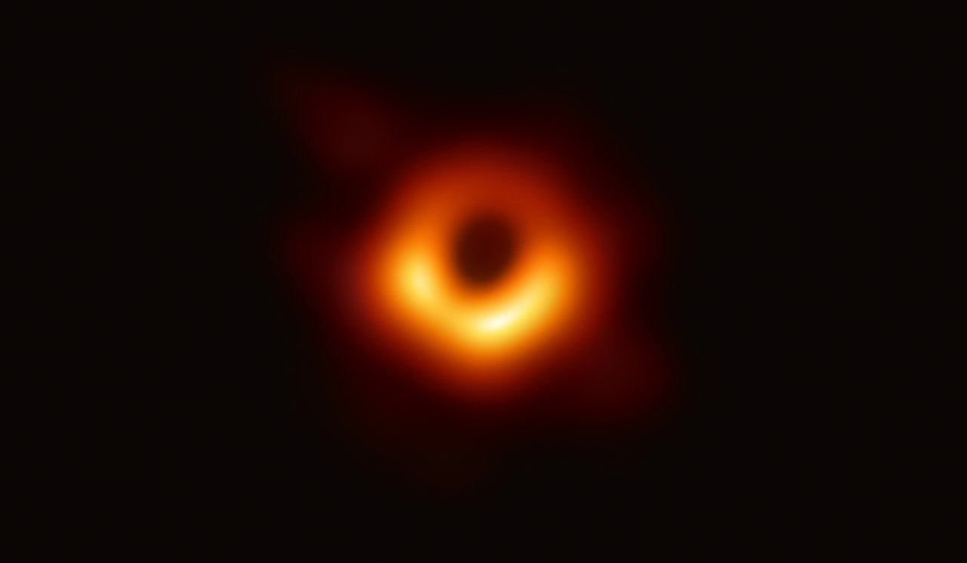
Slavný snímek stínu černé díry v galaxii M87. Fyzikové v Opavy se zabývají i toutou známou černou dírou. Foto: EHT Collaboration, ESO.
Fyzikální ústav Slezské univerzity v Opavě (do roku 2019 ústav Filozoficko-přírodovědecké fakulty v Opavě) se už několik desítek let zaměřuje na výzkum vesmíru a exotických objektů v něm. Díky nedávnému celosvětovému úspěchu prvního snímku stínu černé díry projektu Event Horizon Telescope (EHT) se stávají čím dál bližšími každému z nás, a zároveň celé lidstvo posouvají blíže k chápání vesmíru a využití nových poznatků ve prospěch naší technické civilizace. Vědci z opavského Fyzikálního ústavu jsou zapojeni do mnoha oblastí výzkumu. Například našli způsob, jak odhalit doposud jen teoretické červí díry (ve sci-fi filmech velmi populární v cestování časem a prostorem), jak těžit energii z černých děr, anebo jak zapojit celý svět do „lovu“ částic pocházejících z tajemné skryté látky ve vesmíru s použitím pouhého mobilního telefonu.
Černé díry jsou neustálým lákadlem
Pochopitelně těmi nejoblíbenějšími tělesy, na jejichž výzkum se fyzikové zaměřují, jsou fascinující objekty zvané černé díry. I když je astronomové nemohou přímo pozorovat (ani slavný snímek z roku 2019 není obrázek černé díry, ale jen jejího stínu), jejich projevy na hmotu v jejich okolí pozorují v různých měřítcích. Známé jsou jak hvězdné černé díry (pozůstatky po zhroucených veleobrech), tak velmi hmotné černé díry v centrech galaxií nebo i vzdálené, a tedy dosti staré objekty zvané kvasary – pravděpodobně jádra velmi starých galaxií s obřími černými děrami v jejich centrech. Chápání jevů souvisejících s těmito černými děrami, ať už jevů v jejich okolí nebo v bezprostřední blízkosti tzv. horizontu událostí, je jen špičkou ledovce ambicí teoretických fyziků z opavského Fyzikálního ústavu.
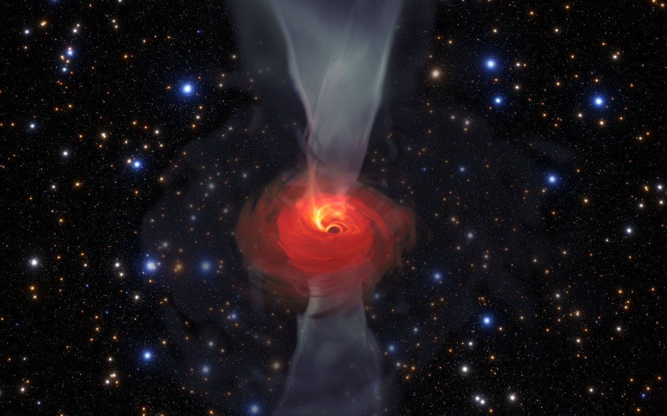
Vědci z Fyzikální ústavu v Opavě patří mezi světovou špičku ve výzkumu exotických objektů ve vesmíru, zejména pak černých děr. Ilustrační obrázek: Jordy Davelaar et al./Radboud University/BlackHoleCam
Podpořeni Grantovou Agenturou České republiky
Vědci z Fyzikálního ústavu v Opavě pravidelně získávají na výzkum černých děr a jiných exotických objektů finanční prostředky z Grantové agentury České republiky (GAČR). Jedním z těchto projektů, který je nyní právě v druhé polovině svého řešení, je vědecký výzkum s názvem „Testování silné gravitace prostřednictvím černých děr“, jehož řešitelem je dr. Roman Konoplya. Cílem projektu bylo hledat přesná řešení gravitačních vlivů černých děr v jejich bezprostředním okolí. „Studovali jsme optické efekty jako je třeba stín černé díry – ostatně to jsme mohli vidět i na slavném snímku z roku 2019. Po slavném experimentálním ověření existence gravitačních vln nás zajímaly i další teorie gravitace, neboť černé díry jsou mimořádně hmotnými a silným gravitačním polem obklopenými objekty. Chápání černých děr je pořád velkou výzvou a výzkum těchto exotických objektů je stále v počátcích. Významně vše odstartoval svou myšlenkovou revolucí sám Albert Einstein, ovšem na jeho tehdy nadčasové myšlenky nebylo dostatečných technik k jejich ověření. Až nyní, po více jak 100 letech, ty možnosti máme a můžeme úspěšně pokračovat v Einsteinových krocích,” popisuje dr. Konoplya své vědecké záměry.
V rámci tohoto grantu vzniklo již více než 20 článků v prestižních mezinárodních odborných časopisech, z toho některé se dostaly do úzkého výběru hodnotných prací ve vědecké komunitě celého světa. Získaly prestižní označení „Highly Cited Paper“ nebo „Hot Paper“.
Není článek jako článek
V běžném životě se pod pojmem „článek“ rozumí krátký tematický text, jaký si můžeme přečíst v novinách, časopisech nebo třeba na internetových zpravodajských serverech. Příprava takového článku je mnohdy dána pracovní náplní redaktora a zpravidla (i když ne vždy) zabere několik hodin. Vědecký článek má ovšem mnohem strastiplnější cestu: Jeho autor musí vypracovat hypotézu, učinit potřebná pozorování, nové poznatky shrnout v odborné angličtině a opatřit vhodnými formulemi, grafy, diagramy a citacemi. Příprava takového vědeckého článku může trvat i roky a jeho úspěch ve vědecké komunitě závisí na oponentském posudku v redakci daného vědeckého časopisu.
Je tedy pochopitelné, že už samotné přijetí vědeckého článku k publikaci je velice silnou satisfakcí a odměnou daného vědce i jeho týmu. A pokud je takový článek citován v dalších vědeckých pracích, jeho hodnota ještě významněji roste. Opravdu úspěšný článek může dosáhnout označení „Highly Cited Paper“ (vysoce citovaný článek). Takový článek patří mezi 1 % těch nejlepších na základě počtu obdržených citací ve srovnání s jinými články publikovanými ve stejném oboru ve stejném roce. Druhý významný milník pro daný článek je pak označení „Hot Paper“ (volně přeloženo „žhavý článek“). Ten je v daném dvouměsíčním období citován dostatečně často, aby se umístil mezi 0,1 % těch nejlepších ve srovnání s jinými články ve stejném oboru ve stejném období.
Popularizační články, které běžně čteme na internetu nebo v novinách, se pak opírají právě o tyto vědecké, přičemž pro laického čtenáře jen srozumitelněji shrnují výsledky oněch vědeckých pokroků. Pokud tedy běžný čtenář populárně naučných textů narazí třeba na internetu na nějakou zajímavou informaci například o výzkumu vesmíru, může si být poměrně jist, že jde o výstup právě z takového vysoce citovaného vědeckého článku, za jehož vznikem stojí mnoho badatelského úsilí. Lidé ostatně takto mohou snadno „odfiltrovat“ nesmyslná tvrzení od skutečně věrohodných zpráv, neboť v korektních popularizačních článcích je vždy uveden autor a také zdroj původní vědecké práce.
Úspěšné články z Fyzikálního ústavu v Opavě
V posledních několika letech získalo ocenění „Higly Cited Paper“ již více než 10 článků vědců z Fyzikálního ústavu v Opavě. Tyto články se zabývají různými aspekty relativistické astrofyziky a teoretické fyziky, zejména popisu chování hmoty v okolí extrémních objektů jako jsou černé díry, kosmologií nebo pozorování extrémních objektů pomocí rentgenových družic. Díky těmto oceněním se opavští fyzikové řadí k celosvětové špičce výzkumníků zejména černých děr. Je tedy možné, že za nejnovější zajímavosti o černých děrách a podobných objektech v nejbližších dokumentárních sériích či popularizačních článcích budeme opět vděčit neutuchající invenci vědců z Fyzikálního ústavu v Opavě.

Kontakty a další informace:
Mgr. Debora Lančová
Fyzikální ústav SU v Opavě
Email: debora.lancova@physics.slu.cz
Telefon: +420 776 072 756
Bc. Petr Horálek
PR výstupů evropských projektů FÚ SU v Opavě
Email: petr.horalek@slu.cz
Telefon: +420 732 826 853
doc. RNDr. Jan Schee, Ph.D.
Fyzikální ústav SU v Opavě,
Výzkumné centrum teoretické fyziky a astrofyziky
Email: jan.schee@physics.slu.cz
Telefon: +420 553 684 293
doc. RNDr. Gabriel Török, Ph.D.
Garant evropského projektu HR Award
Email: gabriel.torok@physics.cz
Telefon: +420 737 928 755
Bc. Klára Jančíková
Sekretariát Fyzikálního ústavu v Opavě
Email: klara.jancikova@slu.cz
Telefon: +420 553 684 268
prof. RNDr. Zdeněk Stuchlík, CSc.
Ředitel Fyzikálního ústavu SU v Opavě
Email: zdenek.stuchlik@physics.slu.cz

